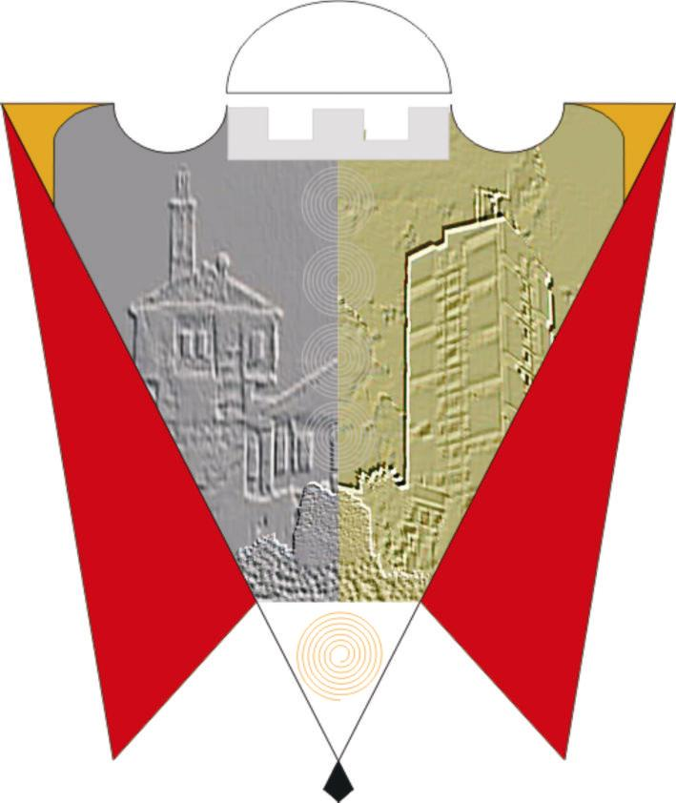

Republika e Kosovës Komuna e Gjilanit
Republika Kosova Opština Gnjilane
Republic of Kosovo Municipality of Gjilan

Gilan Belediyesi
Na osnovu člana 38 stav 1.4 i člana 46 stav 2.3 Statuta opštine Gnjilane 01.nr.016-126211 od 06.11.2014, sa izmenama i dopunama 01. 016-28448 od 22.03.2018, tačke 4 odluke 01.br.016-88915 od. 29.09.2020 za usvajanje odluke o formiranju Komisije za dodelu stipendija za istaknute studente, Skupština opštine Gnjilane na sastanku održanom 27.05. 2021, donosi:

ODLUKU
O ODREDJIVANJU VISINE KOMPENZACIJE ZA ČLANOVE KOMISIJE ZA DODELU STIPENDIJA ZA STUDENTE OPŠTINE GNJILANE

1. Ovom odlukom utvrđuje se iznos kompenzacije za članove komisije za dodelu stipendija za studente opštine Gnjilane, imenovane rešenjem SO 01.br.06-88915 od. 29.09.2020,

2. Iznos kompenzacije za svakog člana Komisije za dodelu stipendija studentima utvrđuje se u obliku paušalnog iznosa u iznosu od 250.00 € bruto.

3. Sredstva za kompenzaciju članova Komisije za dodelu stipendija dodeljuju se iz budžeta opštine Gnjilane-Budžetski kod o robama i uslugama Uprave za obrazovanje.

4. Sprovođenje ove odluke vrše Uprava za budžet i finansije i Predsednik opštine, dok će o njenoj primeni brinuti predsedavajuća opštine Gnjilane.

5. Ova odluka stupa na snagu 7 dana nakon objavljivanja na službenim jezicima na web stranici opštine.

01.Br.016-53385/21 Predsedavajuća Skupštine
Gnjilane, 27.05.2021 god. __________________ Shpresa Kurteshi-Emini

